ПРОТОКОЛ № 19/10-31/1
заседания Совета Ассоциации строительных организаций Новосибирской области
______________________________________________________________________________________________________

г. Новосибирск «31» октября 2019 г.
Время начала заседания Совета: 14:00
Время окончания заседания Совета:16:00

Место проведения заседания Совета Ассоциации строительных организаций Новосибирской области (далее – Ассоциация): г. Новосибирск¸ Октябрьская магистраль, д. 4, офис 1409

Количество членов Совета Ассоциации – 7.
Приняли участие в заседании Совета Ассоциации члены Совета Ассоциации:
1. Болотников Сергей Борисович;
2. Обозный Дмитрий Александрович;
3. Середович Владимир Адольфович;
4. Скурихин Александр Владимирович;
5. Федорченко Максим Владиславович;
6. Щербаков Алексей Николаевич.
Кворум имеется. Заседание правомочно принимать решения по всем вопросам повестки дня.
Предложено: избрать председательствующим на заседании Совета Ассоциации – Середовича Владимира Адольфовича, секретарем заседания Совета Ассоциации – Щербакова Алексея Николаевича.
Поручить секретарю собрания осуществлять подсчет голосов.
Голосовали: «За» - единогласно.
Председательствующий на заседании Совета Ассоциации: Середович Владимир Адольфович.
Секретарь заседания Совета Ассоциации: Щербаков Алексей Николаевич.
Поручить секретарю собрания осуществлять подсчет голосов.
Повестка дня:
- Принятие решения о внесении в реестр членов Ассоциации сведений о прекращении членства индивидуального предпринимателя или юридического лица в связи с поступлением в Ассоциацию заявления члена Ассоциации о добровольном прекращении членства в Ассоциации.

СЛУШАЛИ ПО ПЕРВОМУ ВОПРОСУ ПОВЕСТКИ ДНЯ: Предложено принять решение о внесении в реестр членов Ассоциации сведений о прекращении членства нижеперечисленных индивидуальных предпринимателей или юридических лиц в связи с поступлением в Ассоциацию заявления о добровольном прекращении членства в Ассоциации:
№ п/п | Наименование юридического лица  (Ф.И.О. индивидуального предпринимателя) | ИНН | ОГРН (ОГРНИП)
 | Общество с ограниченной ответственностью «СтройМир» | 5404049650 | 1165476209535
 | Общество с ограниченной ответственностью «СУ № 54» | 5405958739 | 1155476061861
ГОЛОСОВАЛИ:
«За» - 100% голосов;
«Против» - 0% голосов;
«Воздержался» - 0% голосов.
ПОСТАНОВИЛИ ПО ПЯТОМУ ВОПРОСУ ПОВЕСТКИ ДНЯ: Принять решения о внесении в реестр членов Ассоциации сведений о прекращении членства нижеперечисленных индивидуальных предпринимателей или юридических лиц в связи с поступлением в Ассоциацию заявления о добровольном прекращении членства в Ассоциации:
№ п/п | Наименование юридического лица  (Ф.И.О. индивидуального предпринимателя) | ИНН | ОГРН (ОГРНИП)
 | Общество с ограниченной ответственностью «СтройМир» | 5404049650 | 1165476209535
 | Общество с ограниченной ответственностью «СУ № 54» | 5405958739 | 1155476061861
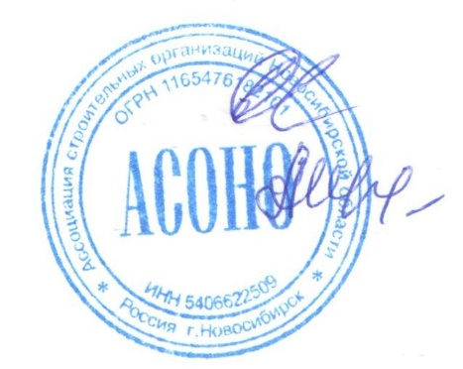

Председательствующий на заседании Совета: ______________________ / Середович В.А.

Секретарь заседания Совета: ______________________ / Щербаков А.Н.

